Опыт № 1. «Ходит капелька по кругу».
Цель: Дать детям элементарные знания о круговороте воды в природе.
Ход: Возьмём две мисочки с водой – большую и маленькую, поставим на подоконник и будем наблюдать, из какой мисочки вода исчезнет быстрее. Когда в одной из мисочек не станет воды, обсудить с детьми, куда исчезла вода? Что с ней могло случиться? (капельки воды постоянно путешествуют: с дождём выпадают на землю, бегут в ручейках; поят растения, под лучами солнышка снова возвращаются домой – к тучам, из которых когда – то пришли на землю в виде дождя.)
Опыт № 2. «Как из солёной воды добыть питьевую воду».
Налить в таз воды, добавить две столовой ложки соли, перемешать. На дно пустого пластикового стакана положить промытую гальку, и опустить стакан в таз так, чтобы он не всплывал, но его края были выше уровня воды. Сверху натянуть плёнку, завязать её вокруг таза. Продавить плёнку в центре над стаканчиком и положить в углубление ещё один камушек. Поставить таз на солнце. Через несколько часов в стаканчике накопится несолёная чистая вода. Вывод: вода на солнце испаряется, конденсат остаётся на плёнке и стекает в пустой стакан, соль не испаряется и остаётся в тазу.
Опыт №3 « Радуга цвета»
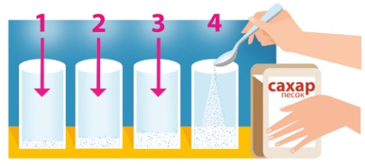
- Расположим стаканы в ряд. В каждый из них добавляем разное количество сахара: в 1-й – 1 ст. л. сахара, во 2-й – 2 ст. л., в 3-й – 3 ст. л., в 4-й – 4 ст. л.

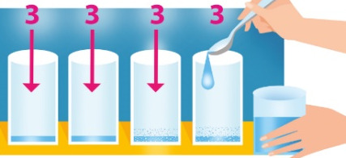
2.В четыре стакана, выставленные в ряд, наливаем по 3 ст. ложки воды, лучше теплой, и перемешиваем. Пятый стакан остается пустым. Кстати, сахар растает в первых двух стаканах, а в остальных – нет.

л

Затем при помощи чайной ложки в каждый стакан добавляем несколько капель пищевой краски и перемешиваем. В 1-й – красной, во 2-й – желтой, в 3-й – зеленой, в 4-й – синей.
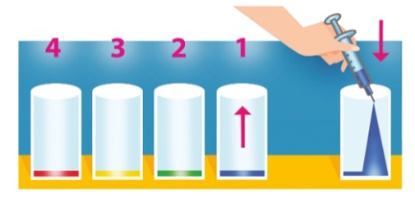
Теперь самое интересное. В чистый стакан при помощи шприца без иглы начинаем добавлять содержимое стаканов, начиная с 4-го, где сахара больше всего, и по порядку – в обратном отсчете. Стараемся лить по краю стенки стакана.

В стакане образуется 4 разноцветных слоя – самый нижний синий, затем зеленый, желтый и красный. Они не перемешиваются. И получилось такое полосатое «желе», яркое и красивое.

Опыт №4 « Растущая радуга»
Материал: пластиковый стакан, салфетка, вода, фломастеры
Ход: стакан с водой. Салфетку сложила несколько раз по вертикали так, чтобы получился узкий прямоугольник.
Затем на прямоугольнике нужно ставить большие точки каждым цветом фломастера. Должна образоваться линия из цветных точек. Затем салфетку помещают в стакан с водой.
Вывод: вода по салфетке быстро поднимается вверх, закрашивая весь длинный кусок салфетки цветными полосками, в виде радуги.

Опыт №5 «Цветы лотоса»
Вырежьте из цветной бумаги цветы с длинными лепестками. При помощи карандаша закрутите лепестки к центру. А теперь опустите разноцветные лотосы на воду, налитую в таз. Буквально на ваших глазах лепестки цветов начнут распускаться. Это происходит потому, что бумага намокает, постепенно становится тяжелее, и лепестки раскрываются. Тот же самый эффект можно пронаблюдать на примере обычных еловых или сосновых шишек. Можно предложить детям оставить одну шишку в ванной комнате (влажное место) и позже удивляться, что чешуйки у шишки закрылись и они стали плотными, а другую положить на батарею — шишка раскроет свои чешуйки.

